 | Universidad de Guadalajara  Centro Universitario de Ciencias Económico-Administrativas  Maestría en Ciencias de los Datos | 3er Semestre  Materia: Visualización de Grandes Bases de Datos

Tarea 1.0 — Gráfica de caja e identificación de datos atípicos
Monóxido de carbono (CO), estación Country

Alumno: | Carlos Pulido Rosas
Fecha: | 2 de septiembre de 2026
Actividad: | Tarea 1.0 — Gráfica de caja e identificación de datos atípicos
Herramienta: | Python 3.13 — pandas, numpy, matplotlib
Versión: | SIMAJ · Base de calidad del aire 2024 (BD_2024)
Entorno: | Análisis local (equipo personal, entorno conda MCD)
Dataset: | Calidad del aire ZMG 2024 — estación Country (COU); variable CO (ppm)

1. Introducción
El objetivo de esta actividad es describir la distribución de la concentración de monóxido de carbono (CO) mediante la gráfica de caja de Tukey y detectar los valores atípicos con el método del rango intercuartil (IQR). Se emplea el conjunto de datos de calidad del aire 2024 de la Zona Metropolitana de Guadalajara (SIMAJ), que contiene registros horarios de contaminantes y variables meteorológicas por estación de monitoreo.
Conforme a la instrucción, la variable de análisis es el monóxido de carbono (CO), medido en partes por millón (ppm), y elegí la estación de monitoreo por su cercanía a mi domicilio, según se justifica en la sección 2.1.
2. Desarrollo (metodología)
2.1 Selección de la estación de monitoreo
Mi domicilio es Calle Ley Iglesias 230, colonia Quintas del Federalismo, Zapopan, Jalisco (coordenadas aproximadas 20.7075, −103.3578). La instrucción pide trabajar con la estación de monitoreo más cercana a mi domicilio. Es importante señalar que no todas las estaciones de la red SIMAJ miden monóxido de carbono; por ejemplo, las estaciones geográficamente más próximas al domicilio (Águilas y Atemajac) NO registran CO, por lo que quedan descartadas para esta variable. La Tabla 1 muestra la distancia de mi domicilio a cada estación que sí mide CO, calculada con la fórmula de Haversine sobre las coordenadas de la hoja de parámetros del conjunto de datos.
Estación (clave) | Distancia al domicilio (km)
Country (Mezquitán) (COU) | 1.05
Centro (CEN) | 4.53
Santa Margarita (SMT) | 7.90
Miravalle (MIR) | 10.45
Loma Dorada (LDO) | 13.47
Las Pintas (PIN) | 14.90
Santa Anita (SAN) | 19.64
Tabla 1 — Distancia de mi domicilio (Quintas del Federalismo, Zapopan) a las estaciones SIMAJ que miden CO. La estación Country (COU) es la más cercana.
La estación más cercana que mide CO es Country (clave COU), a solo 1.05 km de mi domicilio —frente a 4.53 km de la siguiente—, por lo que es la estación válida para esta tarea. De ella analizo 578 observaciones horarias de CO con lectura válida durante 2024 (descarté los registros sin dato).
2.2 Estadísticos del box-plot y método IQR
La gráfica de caja de Tukey resume la distribución de una variable con base en el resumen de cinco números y el rango intercuartil. Los estadísticos que la componen son:
- Mínimo y máximo: los valores extremos observados de la variable.
- Primer cuartil (Q1): valor que deja por debajo el 25 % de los datos.
- Mediana (Q2): valor central que divide la muestra en dos mitades (50 %).
- Tercer cuartil (Q3): valor que deja por debajo el 75 % de los datos.
- Rango intercuartil (IQR): IQR = Q3 − Q1; mide la dispersión del 50 % central y define la altura de la caja.
- Cercas (límites) de Tukey: cerca inferior = Q1 − 1.5·IQR y cerca superior = Q3 + 1.5·IQR; delimitan el rango de valores considerados normales.
- Bigotes: se extienden hasta el dato observado más extremo que aún cae dentro de las cercas (valores adyacentes), no hasta las cercas mismas.
Método del rango intercuartil (IQR) para datos atípicos. Un dato se considera atípico (outlier) cuando se ubica fuera de las cercas de Tukey, es decir, cuando es menor que Q1 − 1.5·IQR o mayor que Q3 + 1.5·IQR. El factor 1.5 es el criterio estándar propuesto por Tukey; los valores que superan Q3 + 3·IQR suelen denominarse atípicos extremos. En la gráfica de caja, los datos atípicos se representan como puntos individuales más allá de los bigotes.
3. Resultados
La Tabla 2 presenta todos los estadísticos que integran la gráfica de caja de Tukey para la variable CO en la estación Country.
Estadístico | Valor (ppm)
Número de observaciones válidas (n) | 578
Mínimo | 0.031
Primer cuartil (Q1) | 0.380
Mediana (Q2) | 0.501
Tercer cuartil (Q3) | 0.652
Máximo | 1.675
Media | 0.547
Rango intercuartil (IQR = Q3 − Q1) | 0.272
Cerca inferior (Q1 − 1.5·IQR) | -0.028
Cerca superior (Q3 + 1.5·IQR) | 1.061
Bigote inferior (valor adyacente) | 0.031
Bigote superior (valor adyacente) | 1.046
Datos atípicos (inferiores / superiores) | 0 / 30
Tabla 2 — Estadísticos de la gráfica de caja de Tukey para CO (estación Country, 2024).
La Figura 1 muestra la gráfica de caja correspondiente.
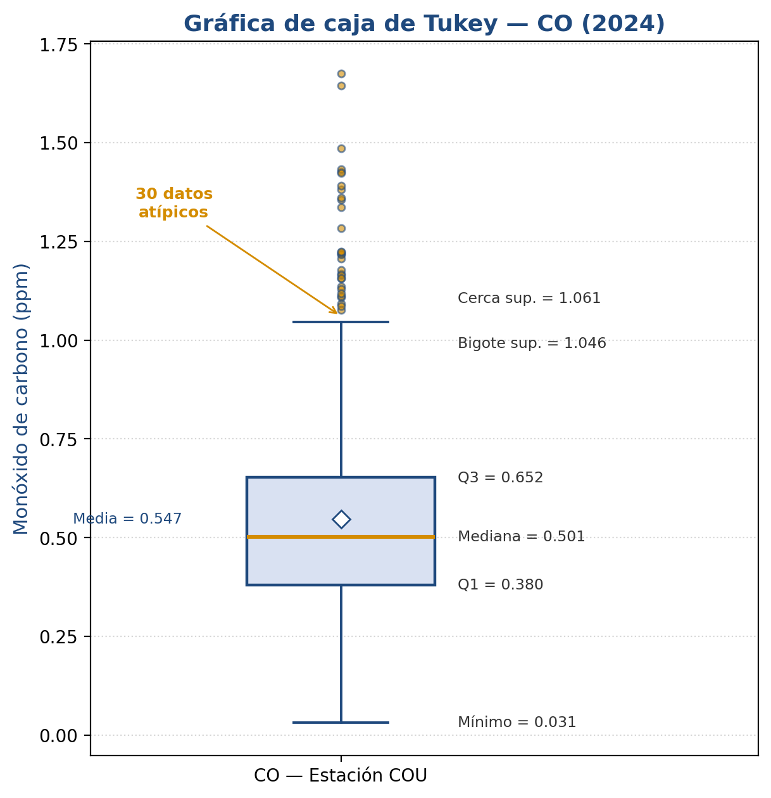
Figura 1 — Gráfica de caja de Tukey de la concentración de CO (ppm), estación Country. Los puntos ámbar son los datos atípicos.
Aplicando el criterio IQR, se identificaron 30 datos atípicos, todos por encima de la cerca superior (1.061 ppm); no se detectaron atípicos por debajo, ya que la cerca inferior (-0.028 ppm) es negativa y el CO no toma valores negativos. La Tabla 3 lista los datos atípicos con su fecha y hora de registro.
# | Fecha | Hora | CO (ppm)
1 | 2024-09-23 | 21:00 | 1.675
2 | 2024-09-25 | 09:00 | 1.645
3 | 2024-09-06 | 19:00 | 1.485
4 | 2024-09-13 | 08:00 | 1.433
5 | 2024-09-06 | 20:00 | 1.426
6 | 2024-09-19 | 21:00 | 1.423
7 | 2024-09-13 | 07:00 | 1.391
8 | 2024-09-03 | 08:00 | 1.381
9 | 2024-09-23 | 19:00 | 1.360
10 | 2024-09-18 | 14:00 | 1.355
11 | 2024-09-24 | 19:00 | 1.337
12 | 2024-09-24 | 20:00 | 1.284
13 | 2024-09-23 | 20:00 | 1.224
14 | 2024-09-20 | 09:00 | 1.222
15 | 2024-09-06 | 18:00 | 1.218
16 | 2024-09-20 | 07:00 | 1.218
17 | 2024-09-19 | 19:00 | 1.207
18 | 2024-09-19 | 18:00 | 1.178
19 | 2024-09-19 | 09:00 | 1.167
20 | 2024-09-20 | 08:00 | 1.165
21 | 2024-09-23 | 22:00 | 1.157
22 | 2024-09-17 | 10:00 | 1.156
23 | 2024-09-10 | 07:00 | 1.135
24 | 2024-09-17 | 08:00 | 1.130
25 | 2024-09-17 | 09:00 | 1.118
26 | 2024-09-13 | 09:00 | 1.111
27 | 2024-09-06 | 17:00 | 1.108
28 | 2024-09-02 | 23:00 | 1.093
29 | 2024-09-19 | 20:00 | 1.086
30 | 2024-09-17 | 11:00 | 1.077
Tabla 3 — Datos atípicos de CO detectados por el método IQR (30 valores).
4. Conclusiones
La concentración de CO en la estación Country durante 2024 presenta una mediana de 0.501 ppm y un 50 % central entre 0.380 y 0.652 ppm (IQR = 0.272). La distribución es asimétrica hacia la derecha: la media supera a la mediana y la totalidad de los datos atípicos se localizan en la cola superior.
El método del rango intercuartil identificó 30 observaciones atípicas (≈ 5.2 % de la muestra), con valores entre 1.077 y 1.675 ppm. Estos picos corresponden a episodios puntuales de alta concentración —típicamente asociados a horas de máximo tráfico o a inversiones térmicas— y no a errores de medición, por lo que se conservan como observaciones válidas de interés.
Aun el valor máximo registrado (1.675 ppm) se mantiene muy por debajo del límite de la norma mexicana NOM-021-SSA1 para CO (11 ppm en promedio de 8 horas), por lo que, pese a la presencia de datos atípicos, la calidad del aire respecto a este contaminante se mantuvo dentro de lo permitido. El ejercicio muestra cómo la gráfica de caja y el criterio IQR permiten resumir la distribución y aislar valores extremos de forma objetiva y reproducible.
Referencias
Frigge, M., Hoaglin, D. C., & Iglewicz, B. (1989). Some implementations of the boxplot. The American Statistician, 43(1), 50–54. https://doi.org/10.1080/00031305.1989.10475612
Secretaría de Medio Ambiente y Desarrollo Territorial. (2024). Sistema de Monitoreo Atmosférico de Jalisco (SIMAJ): base de datos de calidad del aire 2024. Gobierno del Estado de Jalisco. https://siga.jalisco.gob.mx/aire/
Tukey, J. W. (1977). Exploratory data analysis. Addison-Wesley.

